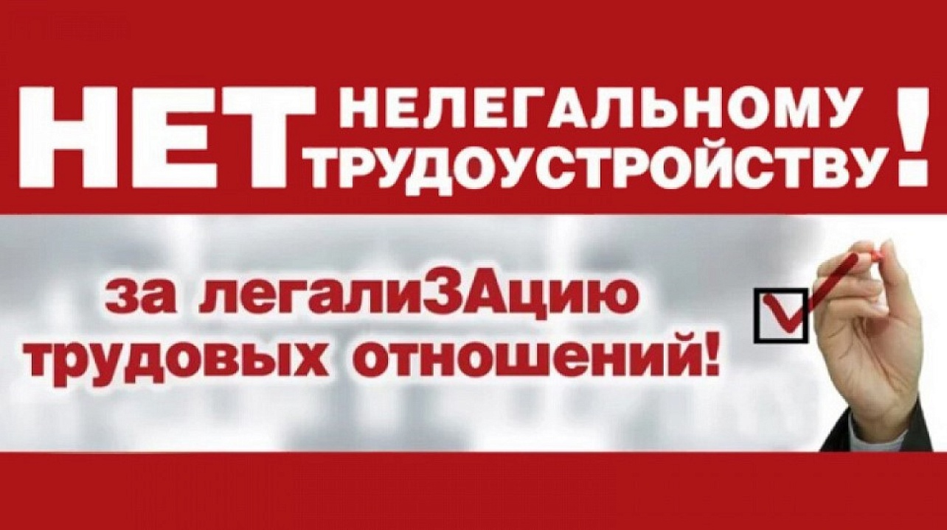

**Противодействие нелегальной занятости в 2025 году**

С 2024 года вступили в силу отдельные положения **Федерального закона от 12.12.2023 № 565-ФЗ «О занятости населения в Российской Федерации»**, в числе которых статья 66 «Организационные основы противодействия нелегальной занятости в Российской Федерации», а также статья 67 «Межведомственные комиссии субъектов Российской Федерации по противодействию нелегальной занятости», на основании которой межведомственная комиссия субъектов Российской Федерации вправе запрашивать у органов государственной власти, органов местного самоуправления, государственных внебюджетных фондов информацию, перечень и порядок представления которой определяются Правительством Российской Федерации, включая персональные данные и сведения, составляющие налоговую тайну.

**Нелегальная занятость - это:**

- работа без официального оформления;

- получение неофициальной зарплаты;

- зарплата в конвертах;

- подмена трудовых отношений договорами ГПХ;

- применение черных и серых схем занятости.

В связи с этим у физических лиц возникают следующие **риски:**

- неоплаченные больничные и отпуска;

- отсутствие доплаты за работу в ночное время, за сверхурочную работу, труд в праздничные дни;

- несоответствие условий труда и продолжительности рабочего дня нормам трудового законодательства;

- отсутствие расчета при увольнении;

- отсутствие гарантии сохранения рабочего места на случай болезни, декретного отпуска, отпуска по уходу за ребенком;

- отказ в получении банковского кредита или визы;

- получение отказа в расследовании несчастного случая на производстве;

- риск увольнения в любой момент по инициативе работодателя без выплаты зарплаты;

- отсутствие права на страховую пенсию при достижении пенсионного возраста;

- угроза привлечения к ответственности за незадекларированные доходы.

В случае выявления факта неофициального трудоустройства работодатель несет **административную ответственность**.